«Талантам надо помогать, бездарности пробьются сами»: Главархив – о Льве Озерове
21.08.2020
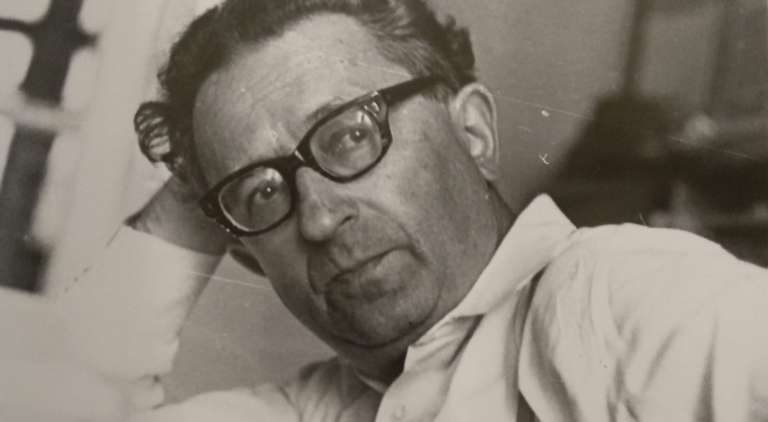
Л. Озеров. Главархив Москвы

Лев Озеров вошел в историю не только как поэт и переводчик, но и как автор многих афоризмов, употребляемых до сих пор.
В Главархиве Москвы хранится фонд Льва Озерова, в котором представлены рукописи и копии его произведений, книги, подготовленные к переизданию, вырезки из газет, книг и журналов, а также многое другое.
Псевдоним Лев Озеров (настоящая фамилия - Гольдерг) появился во время работы автора в журналах «Новый мир» и «Октябрь». Первый поэтический сборник Льва Озерова «Приднепровье» вышел в Киеве в 1940 году. Лирика его второго сборника поэзии «Ливень», опубликованного в Москве в 1947 году под редакцией Павла Антокольского, во многом отразила действительность военных лет.
Всего поэт издал более 10 поэтических сборников. Стихи Льва Озерова переведены на 28 языков мира. О его творчестве писали Николай Асеев, Илья Сельвинский, Владимир Луговской и Аделина Адалис. В Архивном ведомстве хранятся такие сборники поэта, как «Правый берег», «Ливень», «Светотень», «Далекая слышимость», «Земная ось», а также последняя книга стихов «Бездна жизни», написанная в 1995–1996 годах.
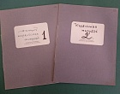
Отдельную группу документов, хранящихся в Главархиве, составляют переводы Льва Озерова. Среди них - переводы произведений Иона Вакели, Антанаса Дрилинга, Эугениюса Матузявичюса, Бориса Муртазова и многих других. Кроме того, циклы переводов представлены в фонде полноценными сборниками поэзии разных народов, такими как «Таджикская поэзия», «Осетинские поэты в переводах Льва Озерова», «Источник света», «Золотая свирель» и небольшими журнальными подборками переводов.
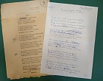
С 1945 года Лев Озеров преподавал в Литературном институте имени Горького. Являясь руководителем семинара на отделении художественного перевода, Озеров уделял большое внимание практике и теории перевода. Многие его переводы еще при его жизни стали классикой.
Лев Озеров – автор афоризмов, которые приобрели фольклорный характер: «Талантам надо помогать… Бездарности пробьются сами», «Великий город с областной судьбой» (о Ленинграде), «Веселый Гоголь – на бульваре, печальный Гоголь – во дворе». Некоторые из афоризмов Озерова вошли в «Словарь русского языка».
В Главархиве Москвы хранятся документы и других известных писателей и литераторов. Например, Антона Чехова, Федора Достоевского, Бориса Пастернака, Евгения Долматовского и Анастасии Цветаевой.

Адрес страницы: http://mosarchive.mos.ru/presscenter/news/detail/9154988.html
ГБУ "Мосархив"

